Title:**测试用例-车辆维护保养信息用例**

**Created by: lya**

**Date:2019-05-13**

|  |  |  |
| --- | --- | --- |
| **Modified By** | **Date** | **Comments** |
|  |  |  |
|  |  |  |

# Story

**AS A** 测试人员

**I WANT** 车辆维护保养信息用例

**SO THAT** 实现车辆维护保养信息的增加、删除、修改、查询

## IntroDduction

# Business rules

**背景说明**

实现对当前运输车辆维护保养情况进行增删改查，对加强物流运输车辆的管理具有重大意义

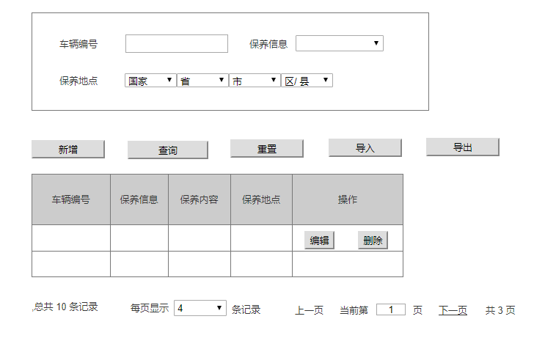

**车辆维护保养信息界面效果图**

1. **一．查询车辆维护保养信息界面**
2. **界面详见mockup**

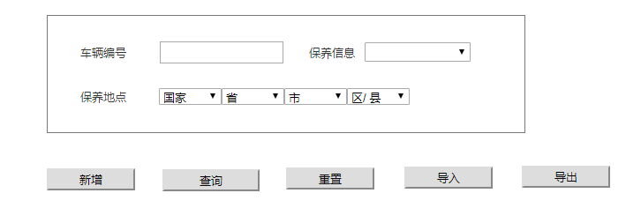

**图一**

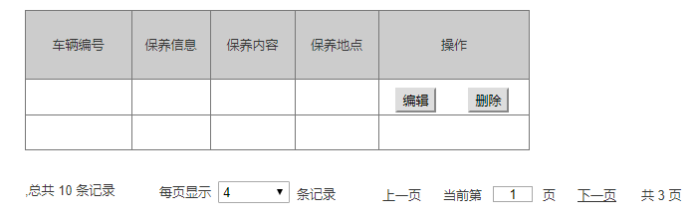

**图二**

1. **逻辑条件**
2. 进入界面时，默认情况下，查询所有车辆维护信息。
3. 查询车辆维护保养信息，所有条件均为非必填选项，当所有条件均为默认值时，为搜索全部的车辆维护保养信息。

* 车牌编号：文本框的形式，必填项，长度不大于7位，由汉字字母数字组成，支持模糊搜索；
* 保养内容：下拉框的形式，固定默认为“请选择”，可选择除“请选择”之外的其他选项；
* 保养地点：由四个下拉框组成，分别默认为“国家”，“省”，“市”，“区/县”，存在级联。

1. **查询逻辑**：

* 当有多个查询条件时，设备回传信息信息必须同时符合所有条件
* 当查询车辆维护保养信息时，车辆编号字段支持模糊查询，若不填查询全部车辆维护保养信息，若只填写部分信息可自动补全车辆编号。
* 保养地点：分为国家、省、市、区四级，若不填则选择所有地址。

1. **查询结果**
2. 查询结果列包含：车辆编号，保养信息，保养内容，保养地点，；
3. 查询结果列之后有**编辑**按钮，点击编辑按钮，可进入所在行相关信息修改界面；
4. 查询结果列之后有**删除**按钮，点击删除按钮，可删除所在行的运营商信息；
5. 每页显示条数，翻页等功能
6. **新增：**查询结果之前有新增按钮，新增按钮可进入新增运营商基本信息页面；
7. **重置：**查询结果之前有重置按钮，重置按钮可清除所有查询信息以及查询结果列表
8. **导入：**点击“导入”按钮，从已有的Excel文件中将信息导入到查询结果中（即所见条数即为导出条数）
9. **导出：**点击“导出”按钮，导出查询结果中的信息作为Excel文件内容（即所见条数即所导出条数）
10. **新增车辆维护保养信息**
11. **界面详见mockup**

通过点击图一中的“新增”按钮，进入下图（图三1-4）页面

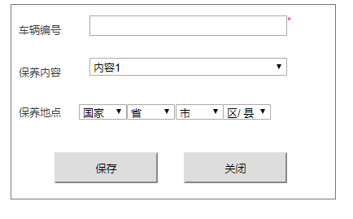

**图三 新增车辆维护保养信息**

1. **逻辑条件**
2. 新增项目是：【车辆维护保养信息】（图三-1）

* 车辆编号：文本框，必填字段，默认为空，长度不大于7位，可包含汉字字母数字；
* 保养信息：下拉框，必选字段，默认为“请选择”；
* 保养地点：由四个下拉框组成，分别默认为“国家”，“省”，“市”，“区/县”，存在级联。

1. 新增逻辑：

* 车辆编号为必填项，若不填，文本框后有“*”，若不符合规则，文本框后显示“X”
* 保养信息：必须选择除“请选择”之外的其他选项
* 保养地点：若国家已选择或改变，则省列表随之选择或改变；若省已选择或改变，则市列表随之选择或改变；若市已选择或改变，则区列表随之选择或改变；并将下拉框信息组合为保养信息
* 点击保存按钮，页面检查车牌号是否为空，保养信息是否已选择，保养地点是否已选择，若存在不符合给出“请检查是否有为填项”；若已填写则添加一条车辆维护信息，并跳至查询页

1. **修改维护保养信息**：
2. **界面详见mockup**

通过点击图二中的“编辑”按钮，进入下图（图三1-4）页面

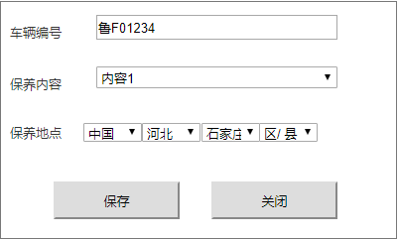

**图三 修改车辆维护保养信息**

1. **逻辑条件**
2. **修改项目**是：【车辆维护保养信息】（图三-1）

点击查询页的“**编辑**”按钮获取该行数据并跳至该页

* 车辆编号：文本框，选填字段，默认为需编辑的值，长度不大于7位；由汉字，字母数字组成，不为空；保养信息：下拉框，必选字段，默认为需编辑的项；
* 保养地点：由四个下拉框组成，分别默认为“国家”，“省”，“市”，“区/县”，存在级联；默认为需修改的项

1. **修改逻辑：**点击保存按钮，页面检查是否存在未填项及不合法；若车牌号为空则提示必填项不为空，若不符合规则，则提示重新填写；否则，则修改一条车辆维护保养信息并返回查询页
2. **关闭窗口**：点击关闭窗口，关闭窗口
3. **删除车辆维护保养信息**：
4. **页面跳转：**点击查询页每条记录后的“**删除**”按钮：弹出如下对话框

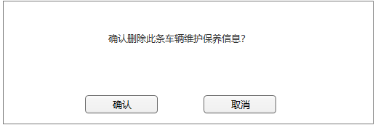

1. **删除逻辑：**
2. 点击确认按钮删除一条车辆维护保养信息，提示已删除，并返回查询页；
3. 点击取消，关闭对话框。
4. **日志功能**：用于记录用户的操作记录，将用户的操作记录存储于数据库，在前台日志界面做展示，后续会有将历史修改的日志信息提供用户在前台查看。

# Acceptance Criteria